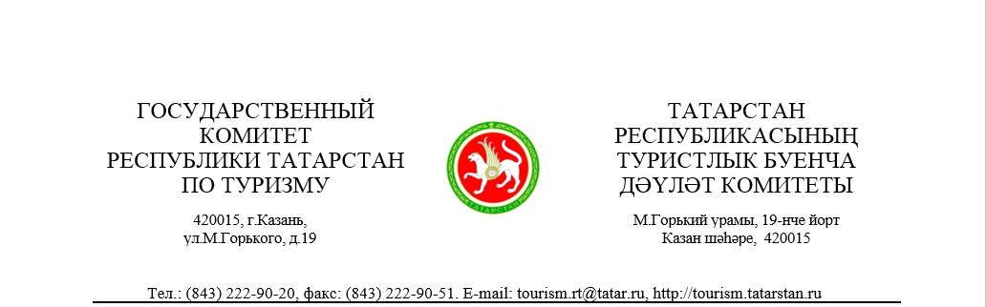

Дата рассылки: 16.12.2016

Пресс-релиз
16 декабря 2016 года в Колонном зале Казанской ратуши состоится церемония награждения победителей республиканского конкурса «Лидер туризма». В церемонии награждения принимает участие Премьер-министр Республики Татарстан И.Ш.Халиков и Председатель Государственного комитета Республики Татарстан по туризму Сергей Иванов.
Основная цель проведения Конкурса - выявление лучших участников и направлений туристского рынка, объединения и стимулирования усилий турбизнеса на решении задачи создания в Республике Татарстан современного высокоэффективного и конкурентоспособного туристского комплекса, обеспечивающего значительный вклад в развитие экономики республики, в том числе за счет налоговых поступлений в бюджет, притока иностранной валюты, увеличения количества рабочих мест, сохранения и рационального использования культурного и природного наследия.
Создание конкурса было инициировано в 2001 году и до 2015 года он проходил под названием «Туризм – XXI век».
В конкурсе принимают участие предприятия туриндустрии (туристские организации Республики Татарстан), музеи и музеи-заповедники Республики Татарстан, учебные заведения в сфере туризма Республики Татарстан, муниципальные образования Республики Татарстан, организации инфраструктуры туризма (отели и гостиницы, развлекательные комплексы, предприятия питания, сувенирные компании). В связи с развитием новых направлений в сфере туризма, из года в год номинации конкурса претерпевают изменения.
В 2016 году конкурс проводился по десяти номинациям:
1) «Маршрут года по Республике Татарстан» - по разделам:
«Маршрут этнотуризма - 2016».
«Маршрут сельского туризма - 2016».
«Маршрут промышленного туризма - 2016».
«Гастрономический туристский маршрут - 2016».
«Межрегиональный туристский маршрут - 2016».
«Маршрут событийного туризма - 2016».
2) «Туроператор Республики Татарстан по приему туристов - 2016».
3) «Содействие развитию туристского рынка Республики Татарстан» - по разделам:
«В области муниципальной туристской политики - 2016».
«В области туристского образования - 2016».
4) «Персона 2016 года - за личный вклад в развитие туризма».
5) «Открытие года - 2016».
6) «Туристский волонтер 2016 года».
7) «Экскурсовод 2016 года».
8) «Сувенир 2016 года».
9) «Предприятие размещения Республики Татарстан» – по разделам:
«Отель 2016 года 4-5*».
«Отель 2016 года 3*».
«Отель 2016 года 1-2*».
«Мини-отель/хостел 2016 года».
«Санаторий 2016 года».
10) «Ресторан 2016 года».
Для участия в Конкурсе до 1 декабря 2015 года в Государственный комитет Республики Татарстан по туризму представлялись заполненные анкеты-заявки по установленным Положением формам.
В номинации «Содействие развитию туристского рынка Республики Татарстан в области туристского образования - 2016» оценивались отраслевые учебные заведения Республики Татарстан по специальным показателям, приведенным в анкете-заявке.
В номинации «Содействие развитию туристского рынка Республики Татарстан в области муниципальной туристской политики - 2016» оценивались исполнительные комитеты муниципальных образований Республики Татарстан, внесшие вклад в развитие туризма Республики Татарстан, по специальным показателям, приведенным в анкете-заявке.
В номинации «Открытие года - 2016» оценивались новые проекты в сфере туризма (новые туристские направления, новые объекты туристской индустрии и другие новации в туризме).

